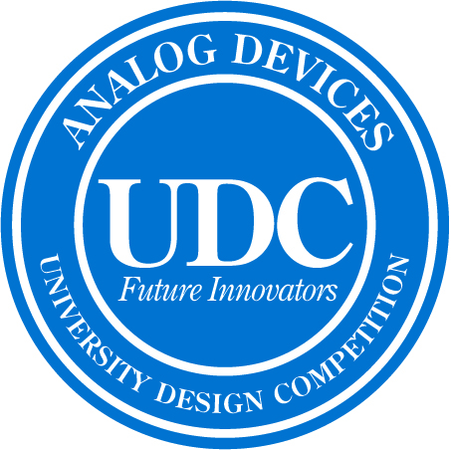

东南大学首届ADI杯创新设计竞赛
初赛设计报告
参赛队号：2009XXX（由组委会编排）
项目中文名称：
项目英文名称：
设计中使用到的ADI器件：

填 写 说 明
- 本报告系ADI大学生创新设计竞赛的项目初赛报告，须填写内容包括：
报名参赛的项目名称（中英文）
报名参赛的项目中所用到的ADI公司器件
报名参赛的项目摘要（中英文）
报名参赛的项目其实现的构思及方案
- 所有参赛项目必须为一个基本完整的设计。设计方案描述旨在能够清晰准确地阐述（或图示）该参赛队的参赛项目（或方案），字数不限。
- 参赛队应自觉遵守知识产权的有关法规，不得侵犯他人的知识产权或其他权益，对于由此造成的不良后果，自行承担法律责任；
- 在竞赛与评审期间（2009年3月—2009年11月），参赛者不能将参赛作品转让或许可给任何第三方；
- 本次大赛成果由各大学与ADI公司共享；赛后，ADI将汇集优秀作品出版成册，版权为ADI所有。
- 请将初赛报告于2009年4月10日前上载至官方竞赛授权网站http://udc.adicenter.com.cn/
项目摘要
中文摘要
英文摘要

项目实现构思
（建议包括：创新点描述、特色描述、背景分析及应用市场分析等）

项目实现方案：
（建议包括：系统架构图、原理图、软件流程图及关键模块分析等）

